Braas Turmalin Unbeschichtet Modulstütze inkl. Sicherheitspfanne

BMI Deutschland BRAAS

Eigenschaften

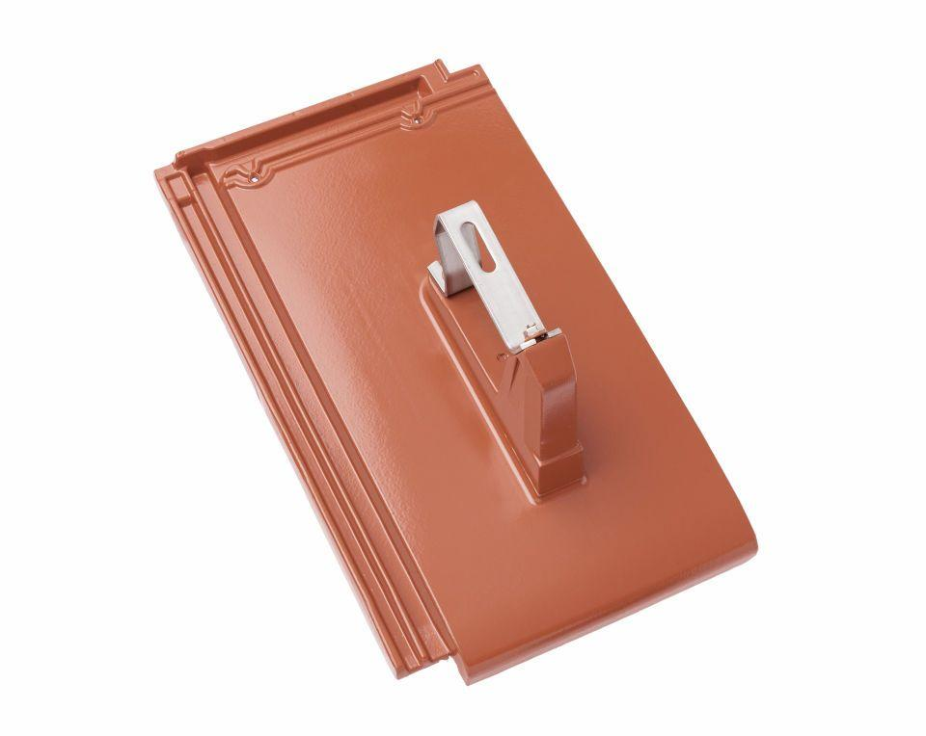

GTIN:

4031486210160

HAN:

07429500

Farbton

schwarz, silber

Korrosionsschutz

anodisch oxidiert (eloxiert)

Oberfläche

unbehandelt

Werkstoff

Aluminium, Ton

Werkstoff Beschichtung

Lack

Breite (mm)

280,00

Höhe (mm)

185,00

Länge (mm)

480,00